Материал из опыта работы: «Игры и упражнения для развития интеллектуальных способностей дошкольников».
Эффективное развитие интеллектуальных способностей детей - одна из актуальных проблем современной педагогики. Дети с развитым интеллектом быстрее запоминают материал, более уверены в своих силах, лучше подготовлены к школе.
Развитие интеллекта - это целенаправленный и организованный процесс передачи и усвоения знаний, приемов, и способов умственной деятельности. Интеллектуальное развитие рассматривается в качестве главного условия сохранения индивидуального в детях, так как именно разум и воображение позволяют им строить осмысленную картину мира и осознавать свое место в нем. Формированию у детей интеллектуальных умений и навыков предоставляют возможность использование разнообразных игр, способствующие развитию восприятия, внимания, памяти, мышления.
В дошкольном возрасте игра имеет важнейшее значение в жизни маленького ребенка. В играх нет реальной обусловленности обстоятельствами, пространством, временем. В игре ребенок делает открытия того, что давно известно взрослому. Руководя игрой, организуя жизнь детей в игре, воспитатель воздействует на все стороны развития личности ребенка: на чувства, на сознание, на волю.
Игры, способствующие развитию восприятия, внимания, памяти, мышления, творческих способностей, направлены на умственное развитие дошкольника в целом.
Очень важно, чтобы у воспитателя и родителя была «копилка» упражнений и дидактических игр на развитие интеллектуальных способностей
«ЧТО ИЗМЕНИЛОСЬ?»
Для этой игры могут быть использованы небольшие игрушки, картинки, любые предметы, которые есть под рукой.
Предметы расставляются в ряд на столе. Ребенок должен запомнить, как они расставлены, а затем отвернуться. Взрослый меняет местами некоторые предметы и предлагает ребенку узнать, что изменилось.

«ЧЕГО НЕ СТАЛО?»
Проводиться аналогично предыдущей игре, но некоторые предметы убираются из поля зрения ребенка, а он должен догадаться чего не стало.
«ХЛОП-ТОП»
Это упражнение поможет ребенку развивать слуховое внимание.
Когда слышишь звук А – хлопни в ладоши, звук О – топни ногой, звук У – стукни кулаком об кулак и т.д. задания можно придумывать самостоятельно. После усвоения игры можно поменять задание взрослый показывает движение, а ребенок называет звук.

Все приведенные упражнения и игры не требуют больших затрат, много времени и специально подготовленного оборудования, но они имеют большое развивающее значение.
Начните уже сегодня выполнять эти упражнения, и вы увидите, как эти несложные игры помогут вашему ребёнку быть более внимательным и усидчивым.

Знакомая многим с детства игра «ДАНЕТКА»
Огромным плюсом игры является то, что она заставляет думать, развивает логическое мышление и включает фантазию. Она очень похожа на предыдущую. Взрослый загадывает предмет, ребенок должен угадать что это задавая наводящие вопросы. Но на эти вопросы можно отвечать только ДА или НЕТ.
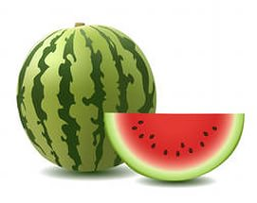
Это живое? ДА.
Это животное? Нет.
Это растение? ДА,
Это можно есть? ДА
Это сладкое? ДА
Это желтое? НЕТ
Это зеленое? ДА
Это круглое? ДА
Это арбуз? ДА

ИГРА «Я ЗНАЮ ПЯТЬ НАЗВАНИЙ»

В эту игру обычно играют с мячом. Но если вы идете с ребенком из магазина, стоите на остановке в ожидании транспорта или просто гуляете по парку, попробуйте несколько вариантов этой игры. Взрослый загадывает, а ребенок отвечает:
Я знаю пять названий птиц....(сорока, ворона, голубь, синица, снегирь)
Я знаю пять названий фруктов….(яблоко, груша, апельсин, лимон, банан)
А так же попробуйте подбирать действия к предметам:
Я знаю, что кошка….(мяукает, мурлычет, ловит мышей, шипит, прыгает)
Я знаю что собака…(лает, кусает, рычит, охраняет, охотится)
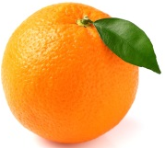

«ВЕСЕЛЫЕ РИФМЫ»
Поупражняйтесь вместе в составление рифм. Это весело и полезно для развития звуковой культуры речи:
По порядку счёт веди,
Рифмы парные найди:
Картинка – корзинка,
Петрушка –
Катушка –
Крючок –
Бутылка –
Сестрички –

А теперь попробуйте составить стихотворные строчки по заданным рифмам:

_____________звонок
_______________урок

_____________футбол
________________гол

_______________роза
_____________мимоза

______________цветок
_____________лепесток

В следующие игры вы можете играть совершенно в любом месте и в любое время, дома, на прогулке или в дороге.

.  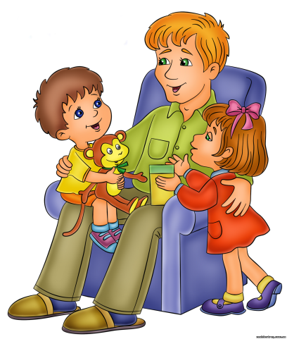 | «ЧТО ВНУТРИ?»  Вы называете предмет или место, а ребенок в ответ называет что-то или кого-то, что может быть внутри названного предмета или места.  Например:  дом – стол;  шкаф – свитер;  холодильник – кефир;  тумбочка – книжка  кастрюля – суп;  дупло – белка;
«БЫВАЕТ – НЕ БЫВАЕТ»  Для игры вам понадобится мяч.  Вы называете какую-нибудь ситуацию и бросаете ребенку мяч. Ребенок должен поймать мяч в том случае, если названная ситуация бывает, а если нет, то ловить мяч не нужно.  Ситуации можно предлагать разные:  Папа ушел на работу.  Поезд летит по небу.  Человек вьет гнездо.  Почтальон принес письмо.  Яблоко соленое.  Дом пошел гулять.  Волк бродит по лесу.  На дереве выросли шишки.  Кошка гуляет по крыше.  Собака гуляет по крыше.  Лодка плавает по небу. | «СКАЖИ НАОБОРОТ»  Предложите ребенку: «Я буду говорить слова, ты тоже говори, но только наоборот. Например: большой – маленький».  Например, можно использовать следующие пары слов:  Веселый – грустный  Быстрый – медленный  Пустой – полный  Худой – толстый  Умный – глупый  Тяжелый – легкий  Храбрый – трусливый  Твердый – мягкий  Шершавый – гладкий

«ПОПУГАЙЧИКИ»

Эта веселая разминка помогает в развитии кратковременной слуховой памяти, слухового внимания, фонематического слуха.

В одной жаркой стране жил волшебный попугайчик, который умел повторять все звуки. Попробуй повторить за мной все звуки, как это делал попугайчик.
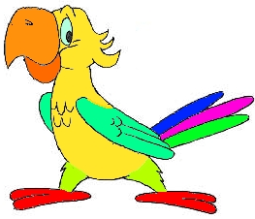
То-ца
То-ца-му
То-ца-му-дэ
То-ца-му-дэ-ни
То-ца-му-дэ-ни-зу
То-ца-му-дэ-ни-зу-па
То-ца-му-дэ-ни-зу-па-ки
То-ца-му-дэ-ни-зу-па-ки-ча

Получилось? Попробуем усложнить задачу. Пускай теперь наш попугайчик запоминает ни звуки, а слова. Назовите ребенку десять слов, его задача повторить их в том же порядке: стол, мыло, человек, вилка, книга, пальто, топор, стул, тетрадь, молоко.

ИГРА «Я ПОЛОЖИЛ В МЕШОК»
Развивает слуховую память и увеличивает объём памяти.
Взрослый начинает эту игру и говорит: «Я положил в мешок яблоко». Ребёнок повторяет сказанное и добавляет ещё что-нибудь: «Я положил в мешок яблоко и банан». Взрослый повторяет всю фразу и добавляет что - то от себя. И так далее. В этой игре не важно, кто становится победителем, а кто проигравшим. Важно, чтобы ребёнок развивал в себе способность вспоминать, получать от этого удовольствие.

